SIAJ
Sistema Inteligente de Asuntos Jurídicos
SOFSA / Trenes Argentinos
Historia de Usuario
HU33-Escritos
Módulo de Escritos Judiciales Pre-definidos
Etapa 2 | Septiembre 2026

↔ Documento sobre el Módulo de Escritos Judiciales: asistente de redacción que genera escritos estandarizados con los datos del expediente y del firmante ya insertados, y los descarga en Word. Alcance: fueros Civil y Laboral.

HU-Escritos — Módulo de Escritos Judiciales Pre-definidos
Sprint | A definir
Rol | Abogado / Asistente Jurídico / Abogado Coordinador / Gerente
Necesidad | generar el texto de un escrito judicial estandarizado, con los datos del expediente y del firmante ya insertados, y descargarlo como Word listo para presentar.
Objetivo | acelerar y estandarizar la redacción de presentaciones frecuentes, sin reemplazar la carga manual de actividades ni la firma/aprobación externa.

⚠ SIAJ no firma ni presenta nada por sí mismo. El letrado genera el escrito y descarga el .docx; lo sube a un sistema externo para que se apruebe/firme; una vez aprobado, vuelve a SIAJ y carga el archivo definitivo como evidencia.

Actores
Actor | Qué puede hacer
Abogado / Letrado | Genera escritos para sus propias actuaciones. Firma con su matrícula (sugerida) o elige entre sus varias matrículas si tiene más de una.
Asistente Jurídico / Coordinador | Puede redactar un escrito por un abogado que no es él mismo: el sistema no sugiere matrícula por defecto y debe elegir manualmente la del abogado titular entre las del área.
Referente | Mismo acceso que un coordinador, sin restricción de área.

Criterios de Aceptación
1. Punto de entrada

- Dentro de una actuación Civil o Laboral, al crear una Nueva actividad con Tipo = Presentación, aparece el botón “Generar Escrito”.
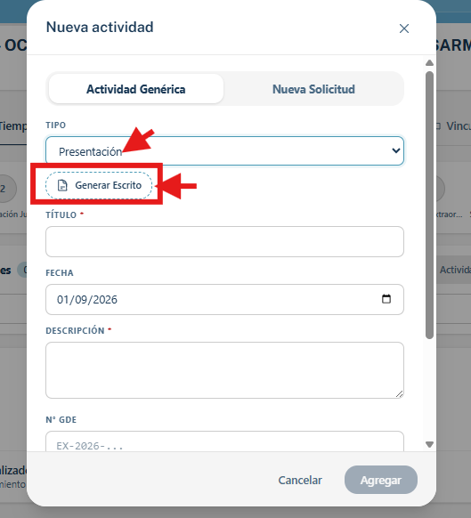

- Al tocarlo se abre un asistente (wizard) de 4 pasos.
- El asistente es opcional: el letrado puede cerrarlo y cargar la actividad a mano en cualquier momento.

2. Paso 1 — Elegir grupo

El letrado ve 9 grupos temáticos de escritos:
- 1. Presentación y personería · 2. Bonos, tasas y copias · 3. Notificaciones y cédulas · 4. Oficios y averiguación de domicilio · 5. Impulso y trámite · 6. Prueba · 7. Rebeldía · 8. Recursos · 9. Caducidad.

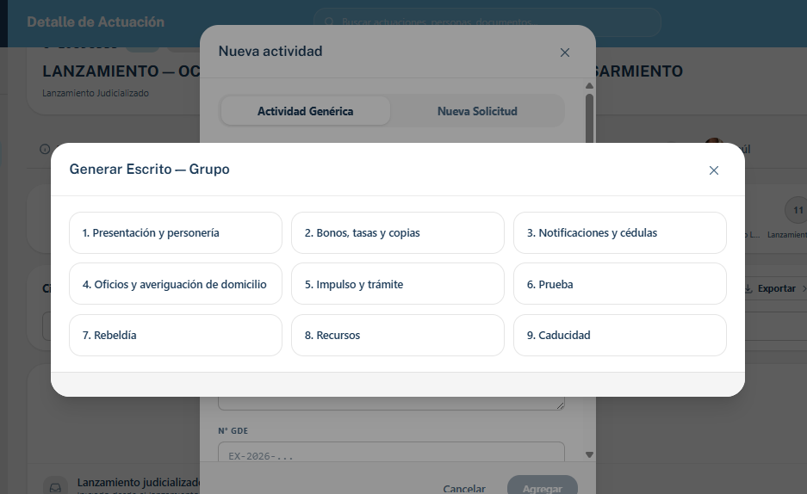

3. Paso 2 — Elegir título (filtrado por fuero + nivel)

- Dentro del grupo, ve los títulos disponibles filtrados automáticamente según el fuero de la actuación (Civil o Laboral): un escrito puede estar disponible para ambos fueros o ser exclusivo de uno.
- Cada título muestra una etiqueta de color según su nivel de automatización:
  - 🟢 Automática — el texto está completo, sin datos que completar.
  - 🔵 Asistida por dato — el texto tiene variables que el letrado completa (fecha, nombre, foja, etc.).
  - 🟠 Asistida por criterio — requiere argumentación jurídica propia; SIAJ da un esqueleto de estructura, no el argumento.
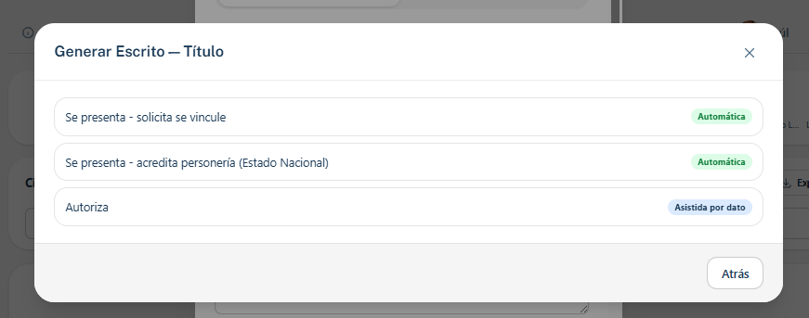
- El nivel determina cuántos datos hay que completar en el Paso 3, no cambia el flujo en sí.

4. Paso 3 — Completar datos

Bloque fijo (aparece siempre)

- Firmante / Matrícula — un solo selector (no dos separados). Lista las matrículas del área. Si el usuario logueado tiene matrícula para esa área, aparece pre-seleccionada (“Sugerida”); el resto queda disponible (“Otras matrículas del área”).
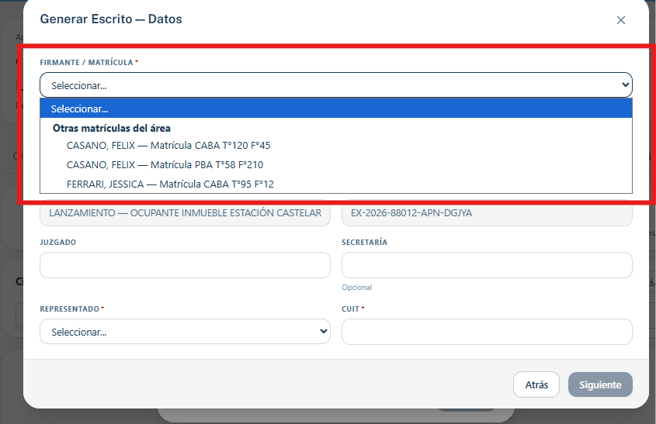

- Al elegir una matrícula, el firmante queda determinado automáticamente (una matrícula pertenece a un solo abogado). Nunca se elige el firmante por separado.
- Un mismo abogado puede tener más de una matrícula (ej. CABA y PBA); cada una es una opción distinta. Si no hay matrículas para el área, se avisa y se permite continuar (marcador “matrícula sin cargar”).
- Carácter de representación: Apoderado / Patrocinante / Por derecho propio. — Representado: Estado Nacional / SOFSE.
- Datos judiciales: carátula y N° de expediente (solo lectura, del expediente); juzgado y secretaría (pre-cargados, editables aquí).

Bloque variable y destinatario de cédula

- Bloque variable: solo si el escrito tiene variables (Asistida por dato/criterio). Un campo por variable: texto libre, texto largo, fecha, selector con opciones fijas o selector de interviniente.
- Destinatario de cédula: cuando el escrito lo pide, se pre-completa automáticamente con el interviniente con rol de demandado; el letrado puede aceptarlo o cambiarlo. Si además pide DNI, se pre-completa desde el documento del interviniente elegido.

4.1 Origen de los datos por campo

Para escribir criterios de aceptación hace falta distinguir, de cada dato del Paso 3 o del texto final del Paso 4, de dónde sale y si el letrado puede tocarlo. Se usan 4 categorías:
Categoría | Qué significa | Cómo se ve en el Paso 3
🔒 Precargado — solo lectura | Viene del expediente, el usuario no puede tocarlo | Campo gris/deshabilitado
✏️ Precargado — editable | El sistema sugiere un valor pero el usuario puede cambiarlo | Campo con valor inicial, habilitado
⌨️ A cargo del usuario | No hay valor por defecto, el usuario elige o tipea | Campo vacío
📄 Fijo en la plantilla | No es un campo del formulario: es texto que ya está en el .docx de salida | No aparece en el Paso 3, solo en el Paso 4 (preview)

Bloque fijo (Paso 3) — origen de cada campo

Campo | Categoría | Origen / detalle
Carátula y N° de expediente | 🔒 Solo lectura | Del expediente cargado en SIAJ
Juzgado y secretaría | ✏️ Editable | Precargado del expediente, corregible
Firmante / Matrícula | ✏️ Editable | Sugerida si el usuario logueado tiene matrícula en esa área; si no, el usuario elige de la lista
Carácter de representación | ⌨️ Usuario | Sin default — Apoderado/Patrocinante/Por derecho propio
Representado | ⌨️ Usuario | Sin default — Estado Nacional/SOFSE
Destinatario (cuando el escrito lo pide) | ✏️ Editable | Precargado con el interviniente rol “demandado” del expediente
DNI (cuando el escrito también lo pide) | ✏️ Editable | Precargado desde el documento del interviniente elegido en “Destinatario”
Resto de variables (nivel Asistida por dato/criterio) | ⌨️ Usuario | Sin default — texto, fecha, selector, según el escrito (catálogo sección 5)

Texto final (Paso 4) — origen de cada bloque

Bloque del texto | Categoría
Encabezado (Señor Juez, firmante, carácter, carátula/juzgado) | Se arma combinando los datos de arriba — no es texto fijo, es composición
Cuerpo de un escrito 🟢 Automática (ej. “Solicita eximir sellado”) | 📄 Fijo — el usuario no completa nada, el texto entero ya está en la plantilla
Cuerpo de un escrito 🔵/🟠 con variables | Mezcla: texto fijo de la plantilla + los huecos {{ }} reemplazados por lo que cargó el usuario
Cierre fijo | 📄 Fijo — igual en todos los escritos

5. Paso 4 — Vista previa y descarga

- SIAJ arma el texto final: Encabezado + Personería (matrícula, CUIL) + Cuerpo con las variables reemplazadas + Cierre fijo.
- Se ve en dos modos intercambiables: Vista previa (hoja tipo Word, A4) y Editar texto (campo libre para ajustar antes de descargar).
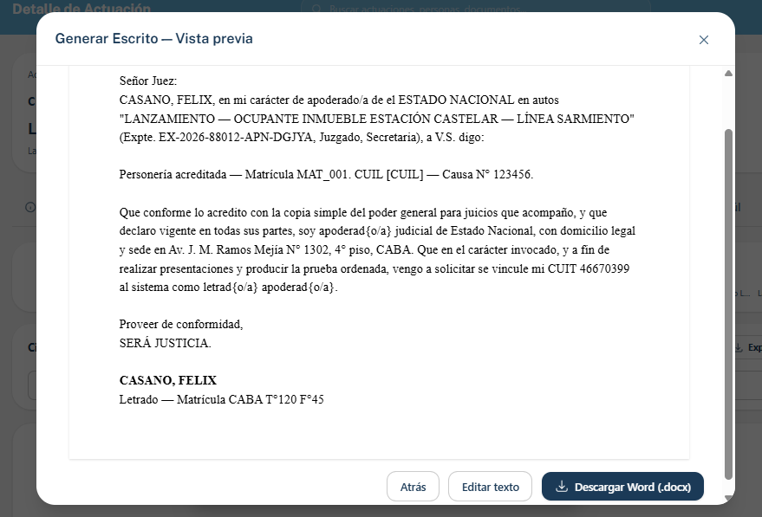
- Al confirmar se dispara una sola acción: se descarga el .docx y se completan automáticamente el título y la descripción de la actividad en el timeline.

- El título de la actividad es siempre el título exacto del catálogo (“una fila = un título”) y no se edita a mano en este flujo. El resto del alta sigue el flujo normal (fecha, N° GDE, adjuntos).

6. Estados del escrito y aprobación externa

- Estado inicial siempre: Generado, pendiente de aprobación externa (badge ámbar) — se descargó el .docx y se registró la actividad, pero aún no hay archivo aprobado cargado.

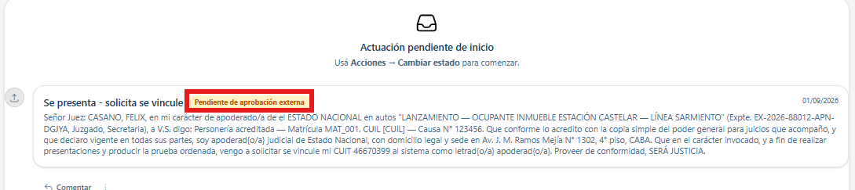

- Estado Aprobado y cargado (badge verde) — el letrado subió el archivo aprobado/firmado adjuntándolo como comentario a esa misma actividad (reutiliza el flujo de comentarios con adjunto del timeline). El estado cambia automáticamente al adjuntarlo.
- No existe notificación ni recordatorio automático para volver a cargar el archivo aprobado: depende del letrado.

Catálogo completo de escritos (29)
Fuero: C = Civil, L = Laboral, Ambos = Civil y Laboral. Nivel: 🟢 Automática · 🔵 Asistida por dato · 🟠 Asistida por criterio.
Grupo 1 — Presentación y personería

Título | Fuero | Nivel | Datos que pide
Se presenta - solicita se vincule | Ambos | 🟢 | — (variables fijas: representado, CUIT)
Se presenta - acredita personería (Estado Nacional) | Ambos | 🟢 | —
Autoriza | Ambos | 🔵 | Personas autorizadas

Grupo 2 — Bonos, tasas y copias

Título | Fuero | Nivel | Datos que pide
Acredita bono genérico y específico | Ambos | 🟢 | —
Solicita eximir copias | Ambos | 🟢 | —
Solicita eximir sellado | Ambos | 🟢 | —
Solicita eximir copias y sellado (ambas) | Ambos | 🟢 | —

Grupo 3 — Notificaciones y cédulas

Título | Fuero | Nivel | Datos que pide
Solicita nueva cédula con habilitación de días y horas | Ambos | 🔵 | Destinatario, DNI, motivo del resultado negativo
Solicita bajo responsabilidad de la parte | Ambos | 🔵 | Tipo de documento (cédula/oficio), destinatario
Se acompaña para confronte | Ambos | 🔵 | Documento que se acompaña
Oficial ad hoc | Ambos | 🔵 | Destinatario
Acredita diligenciamiento (genérico) | Ambos | 🟢 | —

Grupo 4 — Oficios y averiguación de domicilio

Título | Fuero | Nivel | Datos que pide
Solicita oficio de averiguación de domicilio (Renaper / DPPJ / etc.) | Ambos | 🔵 | Requerido, organismo, CUIT/DNI
Solicita oficio reiteratorio | Ambos | 🔵 | Organismo, fecha del oficio, apercibimiento (opcional)
Solicita nuevo traslado con el domicilio informado | Ambos | 🔵 | Organismo, demandado, DNI

Grupo 5 — Impulso y trámite

Título | Fuero | Nivel | Datos que pide
Solicita se resuelva | Ambos | 🔵 | Planteo/pedido, foja
Solicita se digitalice | Ambos | 🔵 | Qué se digitaliza

Grupo 6 — Prueba

Título | Fuero | Nivel | Datos que pide
Solicita apertura a prueba | Civil | 🟢 | — (en Laboral no se ofrece)
Solicita audiencia 360 | Civil | 🟢 | —
Solicita se declare la negligencia | Ambos | 🔵 | Parte, prueba
Solicita se recepcione prueba en soporte digital | Ambos | 🔵 | Prueba ofrecida, escrito y punto, soporte, contenido

Grupo 7 — Rebeldía

Título | Fuero | Nivel | Datos que pide
Solicita se declare la rebeldía | Ambos | 🔵 | Demandado, DNI, fecha de notificación

Grupo 8 — Recursos

Título | Fuero | Nivel | Datos que pide
Solicita se eleven | Ambos | 🟢 | Cámara/Sala (opcional)
Apela competencia | Ambos | 🔵 | Fecha de resolución, N° de cédula, fecha de notificación
Apela sentencia de primera instancia | Ambos | 🔵 | Fecha de resolución, N° de cédula, fecha de notificación
Memorial competencia | Ambos | 🔵 | Fecha de resolución, fecha de notificación, resumen de hechos
Revocatoria | Ambos | 🟠 | Providencia recurrida, argumento/agravio
Revocatoria in extremis | Ambos | 🟠 | Resolución, error manifiesto (uso excepcional)

Grupo 9 — Caducidad

Título | Fuero | Nivel | Datos que pide
Caducidad | Ambos | 🔵 | Fecha del último acto impulsorio

Reglas de negocio
- El asistente es opcional: el letrado puede cerrarlo y cargar la actividad a mano con el título y descripción que quiera.
- Un escrito solo se ofrece si su fuero coincide con el de la actuación (o si es “ambos fueros”).
- La matrícula elegida define automáticamente quién firma; nunca se elige el firmante por separado.
- Los datos judiciales se toman del expediente ya cargado; el letrado no los vuelve a tipear, aunque puede corregir juzgado y secretaría.
- El texto final siempre es editable a mano antes de descargar: el asistente sugiere, no impone.
- El título de la actividad generada coincide exactamente con el título del catálogo (no se edita en este flujo).

🚫 Fuera del scope de esta HU:
• Fuero Penal: el botón “Generar Escrito” existe en Penal pero está deshabilitado (“Catálogo de escritos Penal — próximamente”). No hay escritos penales cargados.
• Autocompletado de personería: la matrícula se elige manualmente; no hay perfil de abogado que autocomplete tomo/folio/CUIL sin selección.
• Sugerencia por IA: los escritos “Asistida por criterio” dan solo un esqueleto; no hay redacción ni sugerencia de argumento por IA.
• Firma o aprobación dentro de SIAJ: ese paso ocurre siempre en un sistema externo no integrado.

